Технологическая карта урока
Ф.И.О.: Федотова Светлана Владимировна
Предмет: биология
Класс: 6
Автор УМК (программы учебного курса):: И.Н. Пономарева; Биология 6 класс, Вентана – Граф,2011г.
Тема урока: Корень, виды корней и типы корневых систем.
Тип урока: изучение нового материала
Цель урока: формирование у обучающихся знаний о корне, как части растительного организма, о видах корней и типах корневых систем.
Планируемые образовательные результаты.
Предметные | Метапредметные | Личностные
- овладение знаниями о корне как специализированном органе растений  - умение сравнивать типы корневых систем растений  - выявление взаимосвязи между особенностями строения и выполняемыми функциями | - умение находить информацию в тексте учебника  - умение преобразовывать информацию из одной формы в другую  - умение делать выводы, анализировать и оценивать информацию | - воспитание чувства взаимоуважения  - развитие сотрудничества при групповой работе и работе в парах

Решаемые учебные проблемы: Может ли растение жить без корня?
Основные понятия: корень; корневая система: мочковатая и стержневая; главный корень; боковые корни; придаточные корни; корневой чехлик; корневые волоски.

Оборудование: учебник, иллюстрации растений, карточки-задания, лабораторное оборудование.
Формы работы: фронтальная,индивидуальная,групповая.
Организационная структура урока
№ | Этап урока | УУД | Время | Деятельность учителя | Деятельность обучающихся
1. | Организационный. | Личностные:  -умение соблюдать дисциплину на уроке, уважительно относится к учителю и одноклассникам | 1 мин. | Приветствует обучающихся, проверяет готовность к уроку, способствует созданию благоприятной атмосферы. | Приветствуют учителя, настраиваются на восприятие материала урока
2. | Актуализация знаний | Регулятивные :  - умение определять тему и цель урока.  Личностные: осознание необходимости изучения темы | 4 мин. | Определение темы урока.  Загадывает загадку:  « Мы вниз отходим от стебля.  Имеют нас деревья, травы.  Жилищем служит нам земля, мы в ней сидим не для забавы.  Без нас растению не жить, Мы – главная его опора , Без нас оно не может пить,  Не может есть и вянет скоро.» (Корни)  Для чего мы будем изучать корень?  Задает проблемный вопрос:»Почему растение не может жить без корня?» | Отгадывают загадку, определяют тему и цель урока.  Записывают тему урока.
3. | Изучение нового материала.  1) Формулирование понятия «Корень» | Коммуникатив-ные: высказывание своего мнения свое мнение.  Познаватель-  ные: владение смысловым чтением  Регулятивные:  сравнение полученных результатов с ожидаемыми | 3мин. | Предлагает дать определение корню как органу растения.  После высказываний детей предлагает обратиться к учебнику и прочесть определение корня. | Высказывают свои варианты определений, слушают друг друга.  Читают и запоминают определение, проговаривают его друг другу в паре.
 | 2) Типы корней | Познаватель-  ные: самостоятельное чтение информации и преобразование текста в схему  Регулятивные:  работа в соответствии с поставленной задачей.  Личностные: умение грамотно использовать в речи новые термины. | 7мин. | Организует самостоятельную работу с учебником для ответа на вопрос: « Все ли корни растения одинаковы?»  Предлагает составить схему: Виды корней | Читают текст, находят информацию, составляют схему.  Корни  ↙ ↓ ↘  Главный Боковые Придаточные
 | 3) Корневые системы | Коммуникатив-ные: аргументирова-ние своего мнения.  Регулятивные:  сравнение и нахождение отличий  Познаватель-  ные: освоение новых понятий | 6мин. | Называет определение корневой системы, предлагает посмотреть рисунки с изображением корневых систем разных растений(Приложение 1) и задает вопрос: « В чем отличие корневых систем этих растений?»  Знакомит с понятиями «стержневая и мочковатая корневые системы»; предлагает зарисовать типы корневых систем, подписав различные виды корней | Рассматривают слайды, комментируют рисунки и выявляют закономерность: у одних растений хорошо выражен главный корень, а у других его нет.  Слушают учителя, делают рисунки.
 | Физминутка | Личностные: формирование ответственного отношения к своему здоровью | 2 мин. | Проговаривает слова и показывает движения.  Мы ладонь к глазам приставим,  Ноги крепкие расставим.  Поворачиваясь вправо,  Оглядимся величаво.  И налево надо тоже  Поглядеть из под ладошек.  И – направо! И еще  Через левое плечо! | Выполняют движения под руководством учителя.
 | 4) Внешнее строение корня | Познаватель-ные: определение особенностей внешнего строения корня.  Коммуникатив-  ные: умение общаться и взаимодейство-  вать друг с другом..  Регулятивные: работа в соответствие с поставленной задачей. | 12 мин. | Организует групповую работу.  Предлагает прочесть текст на с.51 «Внешнее строение корня» и выполнить лабораторную работу.  Раздает инструктивные карточки по выполнению лабораторной работы.( Приложение 2)  Контролирует выполнение работы. | Читают текст.  Выполняют лабораторную работу, формулируют выводы.
4. | Закрепление нового материала | Регулятивные: оценивание работы одноклассников  Коммуникатив-  ные: умение общаться, выслушивать мнение других. | 6мин. | Объясняет задание, организует самостоятельную работу по карточкам и взаимопроверку. | Выполняют задание по карточкам самостоятельно.  Осуществляют взаимопроверку.
5. | Подведение итогов | Коммуникатив-  ные: умение общаться, выслушивать мнение других  Познаватель-  ные: участие в беседе по обобщению изученного материала | 2мин. | Подводит обучающихся к выводу о значении корня для растения, отмечает степень вовлеченности в работу на уроке. | Формулируют вывод о строении и значении корня в жизни растений .
6. | Домашнее задание | Личностные: умение сделать выбор  Регулятивные: умение планировать свою деятельность | 2мин. | Дает комментарий к домашнему заданию:  1. Изучить параграф стр. 50- 51, подготовить 5 вопросов к нему.  2.По выбору:  - удивите всех своим мини- сообщением про корень « А знаете ли вы?»  - поставьте луковицу в баночку с водой, отметьте уровень воды. На листочке отмечайте, что происходит с луковицей, сделайте выводы о своих наблюдениях. | Записывают домашнее задание.
7. | Рефлексия | Личностные:  Умение оценить усвоение материала | 1мин | Предлагает сделать пометку в соответствующей графе:  1. Урок полезен, всё понятно.  2. Лишь кое - что чуть - чуть не ясно.  3. Ещё придётся потрудиться.  4. Да, трудно, всё - таки учиться. | Оценивают усвоение, ставят пометку.

Приложение 1.
Типы корневых систем
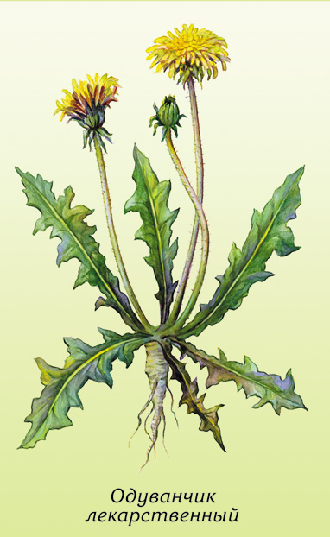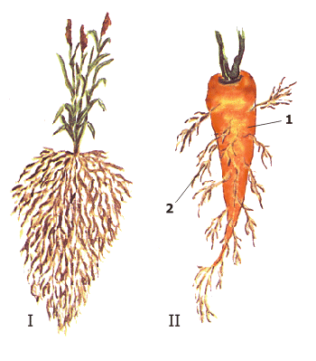

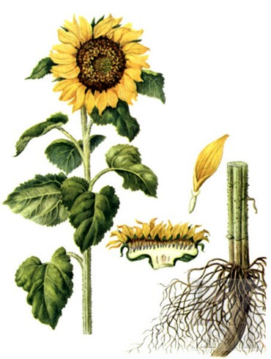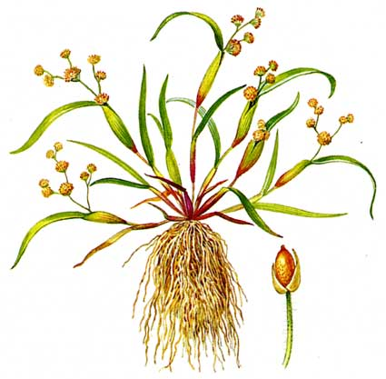

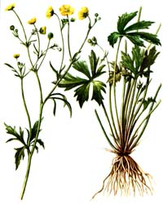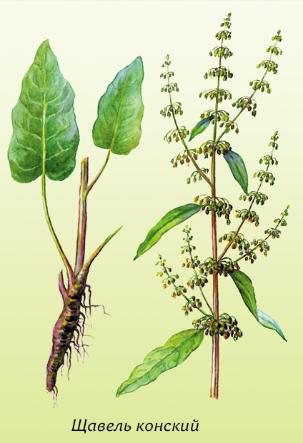
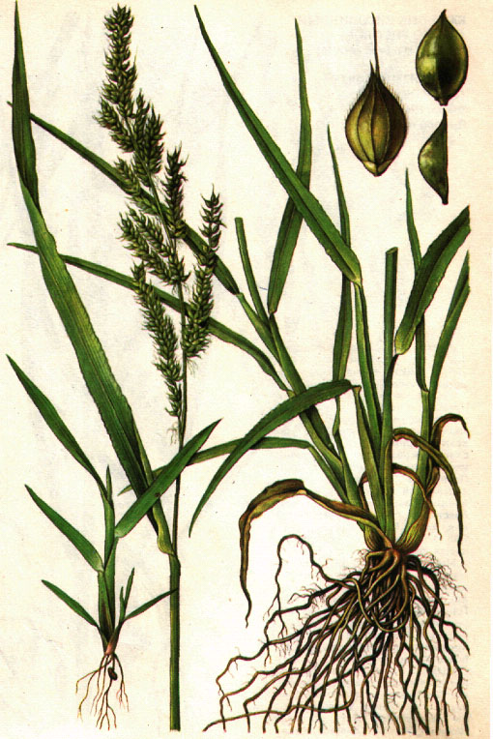

Приложение 2.
Инструктивная карточка.
Лабораторная работа.
Тема: Строение корня у проростка.
Цель: изучить внешнее строение корня
Оборудование и материалы: 1. Лупа ручная.2. Проросшее семя (тыквы, редиса или гороха).
Ход работы.
- Рассмотрите невооруженным глазом корень у проросшего семени. Измерьте его длину, толщину. Опишите окраску.
- Определите тип корневой системы
- Рассмотрите под лупой главный корень.
- Изучите кончик корня. Найдите корневой чехлик и корневые волоски.
- Измерьте длину тех частей корня, где находятся корневой чехлик и корневые волоски.
- Зарисуйте корень, подпишите названия видов корней.
- Сделайте вывод.

Приложение 3.
Задания по теме «Корень, виды корней и типы корневых систем»
На «3»-1 задание, на «4»-2задания, на «5» -3задания

1.Соотнесите понятия с их определениями:

Понятия
1.Корень
2.Корневая система
3.Боковые корни
4.Придаточные корни
5.Стержневая корневая система
6.Мочковатая корневая система
7.Корневой чехлик
8.Корневые волоски.
Определения понятий
А.система всех корней растения
Б.корни, развивающиеся на стеблевой части побега
В.орган растения, который закрепляет растение в почве и активно поглощает из нее воду с минеральными солями.
Г.корни, развивающиеся на главном и придаточных корнях.
Д. корневая система, у которой главный корень хорошо выражен
Е. корневая система, образованная одинаковыми по размерам ветвящимися придаточными и боковыми корнями.
Ж. тонкие выросты наружной клетки корня, работающие как насосы.
З. защитный колпачок, прикрывающий кончик корня.
2. Вставьте пропущенные слова.
А. Стержневая корневая система – это такая корневая система, в которой ... корень похож на стержень. Такой тип корневой системы характерен для большинства ... растений. Приведите примеры растений, у которых имеется стержневая корневая система.
Б. Мочковатая корневая система – это такая корневая система, в которой ... корень не отличается от многочисленных ... корней. Такой тип корневой системы характерен для большинства ... растений. Приведите примеры растений, у которых имеется мочковатая корневая система.
3. Головоломка-пословица Найдите начало головоломки и по ходу часовой стрелки, пропуская одинаковое количество слогов, прочитайте пословицу. Объясните смысл, заключенный в этой пословице.
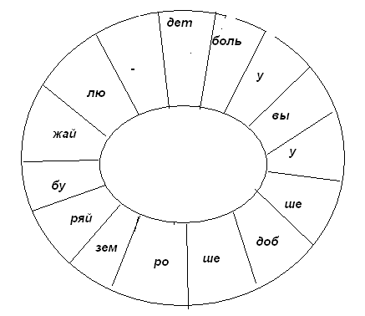
Сделайте пометку в соответствующей графе:

1. Урок полезен, всё понятно.
2. Лишь кое - что чуть - чуть не ясно.
3. Ещё придётся потрудиться.
4. Да, трудно, всё - таки учиться.

Ключи к заданиям.
1.задание:
1.В
2.А
3.Г
4.Б
5.Д
6.Е
7.З
8.Ж
2.задание:
А. главный; двудольных; фасоль; одуванчик; береза.
Б. главный; придаточных; однодольных; пшеница; овес; подорожник.
3. задание: пословица « Больше землю удобряй – выше будет урожай».

Литература:
1. . Биология: Ботаника: 6 класс: Книга для учителя. - М.: Издательство “Первое сентября”, 2002. (Я иду на урок
2. Калинина А.А. Поурочные разработки по биологии. 6(7) класс.- М.: Вако, 2005.- 352 с.- (В помощь учителю).
3. Пономарёва И.Н., Корнилова О.А., Кучменко В.С. Биология 6класс: Учебник для учащихся общеобразовательных учреждений / Под ред. проф. И.Н.Пономарёвой. – М.: Вентана-Графф, 2010-2012. - 240 с.: ил.
4..Рохлов В., Теремов А., Петросова Р. Занимательная ботаника: книга для учащихся, учителей и родителей. – М.: АСТ – ПРЕСС, 2005.- 432 с.: ил.
5. Электронное средство учебного назначения. Кирилл и Мефодий.
Интернет- ресурсы
- http://bio.1september.ru/.
- www.nature.ru
- biolog188.narod.ru
- http://school-collection.edu.ru/catalog/

